

**Guía 3. Informe final Proyecto APT**

**Asignatura Capstone**

|  |
| --- |
| **1. Informe final Proyecto APT** |
| El objetivo de este informe es que describas los aspectos más relevantes de tu Proyecto APT. Es importante que fundamentes las decisiones que tuviste que tomar a lo largo del proceso.  A continuación, encontrarás distintos campos que deberás completar con la información solicitada, los que dan cuenta del resumen de tu proyecto APT y sus principales resultados. |

|  |  |
| --- | --- |
| Nombre del proyecto | **Proyecto:** EcoTrack – Plataforma de trazabilidad y gestión de incidentes **Empresa/Cliente:** Cosemar SPA **Integrantes:** José Almontes (FE Móvil - Web), Carlos Navarro (PO/SM/DevOps), Giovanni Vargas (FE Web) **Fecha de corte:** 11/10/2025 |
| Área (s) de desempeño(s) | Ingeniería de Software (desarrollo web/móvil, CI/CD, pruebas).  Gestión de Proyectos TI (Scrum, planificación por Sprint’s, gestión de riesgos/impedimentos).  Datos/Back-end (modelado, API, almacenamiento de evidencias). |
| Competencias | **Pruebas y aseguramiento**: diseño y ejecución de pruebas unitarias y de contrato, SAST; smoke de performance.  **Gestión de proyectos**: planificación y control por Sprint’s, tablero, RTM, Gantt, manejo de impedimentos.  **Modelado de datos**: diseño e implementación inicial (Incident, Evidence, User, AuditLog).  **Desarrollo e integración**: construcción de API/DB, app móvil (offline/GPS/foto), web Dashboard (listado/filtros/detalle/estados), integración CI/CD. |

|  |  |
| --- | --- |
| **Contenidos del informe final** | |
| 1. Relevancia del proyecto APT | **Problema**: registros de incidentes dispersos y heterogéneos, evidencias incompletas, escasa trazabilidad y métricas operativas débiles para priorizar y auditar. **Contexto**: operaciones de Cosemar SPA (Chile). Los incidentes ocurren “en terreno”, con conectividad variable y actores múltiples.  **Impacto**: afecta a operadores (registro), supervisores (gestión) y Stakeholders (tiempos de respuesta y calidad de servicio).  **Aporte de valor (real/simulado)**: flujo **end-to-end** que estandariza **registro móvil (GPS+foto+offline)**, centraliza en **API/DB** y permite gestionar en **Dashboard Web** con **cambio de estado** y **KPIs básicos**. La fase de automatización (IA/notifs/orquestación) queda planificada para S3 por viabilidad técnica y foco de entrega. |
| 2. Objetivos | **2.1 Objetivo general**   * Entregar un **MVP operativo** que permita **registrar, gestionar y auditar** incidentes con evidencias, de modo de **reducir TTR/TTA**, aumentar el **% de evidencias completas** y habilitar **KPIs** de seguimiento.   **2.2 Objetivos específicos**   * Implementar **App móvil** con **GPS, foto y modo offline**. * Exponer **API/DB** con entidades **Incident/Evidence/User/AuditLog** y contrato **OpenAPI**. * Desarrollar **Dashboard Web** con **login (JWT+RBAC light)**, **listado+filtros/ordenación**, **detalle** y **cambio de estado** con **AuditLog**. * Establecer **CI/CD** con **quality gates** (lint, unit, coverage, SAST) y medir **p95** en endpoints clave. * (Planificado S3) Incorporar **automatizaciones n8n/IA/Notificaciones** y completar KPIs de Entregabilidad/TTA. |
| 3. Metodología | **Scrum** (S0–S2 completados al 11/10; S3–S4 planificados) con artefactos: Product/Sprint Backlog, tablero, RTM, Gantt, DoR/DoD.  **DevOps**: CI/CD (GitHub Actions) con **lint + unit + coverage + artifacts**, **SAST**; DAST a partir de S3. **Pertinencia**: el enfoque iterativo permitió **demostraciones incrementales** (MVP móvil+web), gestión de riesgos/impedimentos y **trazabilidad** (RTM y OpenAPI), cumpliendo estándares de desarrollo y aseguramiento.   * **Fases ejecutadas** * **S0 (Setup)**: repos, pipelines, DoR/DoD, RTM, OpenAPI stub, modelo de datos, KPIs/RNF. * **S1 (08–27/09)**: API/DB inicial, app móvil con GPS+foto, **offline-first**, pruebas unitarias/contrato. * **S2 (28/09–11/10)**: web Dashboard (listado+filtros/ordenación), **detalle + cambio de estado + AuditLog**, **JWT+RBAC light**, KPIs básicos, medición **p95** (Dev/Staging). * **Ajuste**: automatizaciones **n8n/IA/Notificaciones** movidas a **S3** (por estabilidad/entornos), manteniendo el valor del MVP. |
| 4. Desarrollo | **4.1 Etapas/actividades (hitos reales)**   * **Arquitectura y datos**: diagrama alto nivel y entidades **Incident/Evidence/User/AuditLog**. * **OpenAPI**: /incidents (GET/POST), /evidences (POST), /Auth/login, PATCH /incidents/{id}/status. * **App móvil (S1)**: formulario con **GPS** y **foto**, **cola offline** con reintentos y reconciliación simple. * **API/DB (S1–S2)**: CRUD con filtros/paginación y **AuditLog** para transiciones de estado. * **Web (S2)**: **login JWT**, **listado+filtros/ordenación**, **detalle**, **cambio de estado** (OPEN→IN_PROGRESS→CLOSED), **KPIs** (cards y gráfico simple). * **Calidad/DevOps**: CI con **coverage** mínimo (API ≥80% / Web ≥70% en S2), **SAST** sin críticos, **smoke performance** para p95.   **4.2 Facilitadores**   * Artefactos de calidad desde S0 (DoR/DoD, RTM, pipelines). * Resolución práctica para evidencias (Firebase Storage) mientras se define almacenamiento definitivo. * Equipo con responsabilidades claras y pairing FE/BE/TL.   **4.3 Dificultades**   * **Impedimentos**: hosting inadecuado (IL01), almacenamiento de imágenes (IL02), inestabilidad n8n (IL05), UI/Tailwind (IL03), presupuesto BD (IL04). * **Riesgos**: integración FE/BE, seguridad (RBAC/JWT), rendimiento en listados, datos insuficientes para KPIs.   **4.4 Ajustes realizados**   * **Cambio de alcance**: **n8n/IA/Notificaciones** a **S3** → Se concentra S2 en **Dashboard + seguridad + KPIs básicos**. * **Mitigaciones**: PoC de hosting, uso transitorio de Firebase Storage, fortalecimiento de pruebas y coverage, agregaciones eficientes e índices en DB, middleware centralizado de RBAC, smoke de performance. |
| 5. Evidencias | **RTM.xlsx** (trazabilidad RF/RNF ↔ HU ↔ pruebas ↔ evidencias).  **openapi.yaml** (endpoints S1–S2).  **Capturas App móvil**: registro con GPS y foto; flujo offline.  **Capturas Web**: login, listado con filtros/ordenación, detalle, **cambio de estado** con **AuditLog**, **KPIs** (cards/gráfico).  **CI/CD artifacts**: JUnit, coverage (API/Web), reporte **SAST**.  **Tabla de performance**: **p95** por Endpoint (GET /incidents con filtros).  **Impediment Log** y **Matriz de Riesgos** (estado al 11/10).  **Backlog/Gantt v3** (con IA/n8n en S3), **Burndown S2** y Export del tablero. |
| 6. Intereses y proyecciones profesionales | **6.1 Reflexión (intereses)**  El proyecto reforzó el interés por **aplicaciones móviles offline-first**, **APIs observables** (medición p95, auditabilidad) y **gobernanza DevOps** (CI/CD con quality gates). La experiencia de priorizar valor (MVP) frente a dependencias externas fue clave para la madurez profesional.  **6.2 Proyecciones laborales**   * Profundizar en **automatización** (n8n) y **ML aplicado** (clasificación de severidad), diseño de **notificaciones resilientes**, **seguridad** (RBAC avanzado, DAST) y **observabilidad integral** (trazas + KPIs de negocio). * Roles proyectados: **Full-Stack con enfoque móvil**, **Backend/Platform con DevOps** o **Ingeniero de Producto** orientado a resultados (KPIs). |

**Anexos  
Informe Completo**

**Desarrollo Proyecto APT**



Informe Entrega Fase N°2   
**Desarrollo Proyecto APT**

**Asignatura Capstone**

**Alumnos:**

José Almontes

Carlos Navarro

Giovanni Vargas

**Profesor:**

MAURICIO CARLOS FIGUEROA COLARTE

**Correo:**   
maur.figueroac@profesor.duoc.cl

**Asignatura:**

CAPSTONE_007V  
2025_2_VM_PTY4614_24429585_PCT

**Martes 14 de octubre de 2025**

**Índice**

|  |  |
| --- | --- |
| Descripción | Página |
| Portada | **5** |
| Índice | **6** |
| 1. Resumen Ejecutivo | **8** |
| 2. Cambio de Alcance (v2) | **8** |
| 3. Metodología y Artefactos | **8** |
| 4. Sprint 0 (Setup) — 01-06-2025 → 01-09-2025 | **8 al 10** |
| 5. Sprint 1 — 08-09-2025 → 27-09-2025 | **11 al 15** |
| 6. Sprint 2 — 28-09-2025 → 11-10-2025 | **16 al 20** |
| 7. Evidencias y Métricas | **20** |
| 8. Impediments y Riesgos | **21** |
| 9. Tablero Kanban (Notion) | **22** |
| 10. Resumen ejecutivo de costos (CLP) | **23 al 25** |
| 11. Conclusiones y Próximos Pasos | **26** |

**Cumplimiento Carta Gantt**

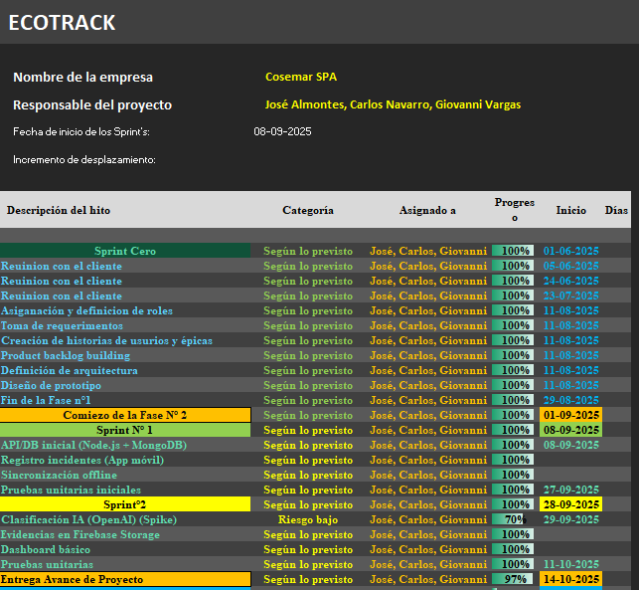

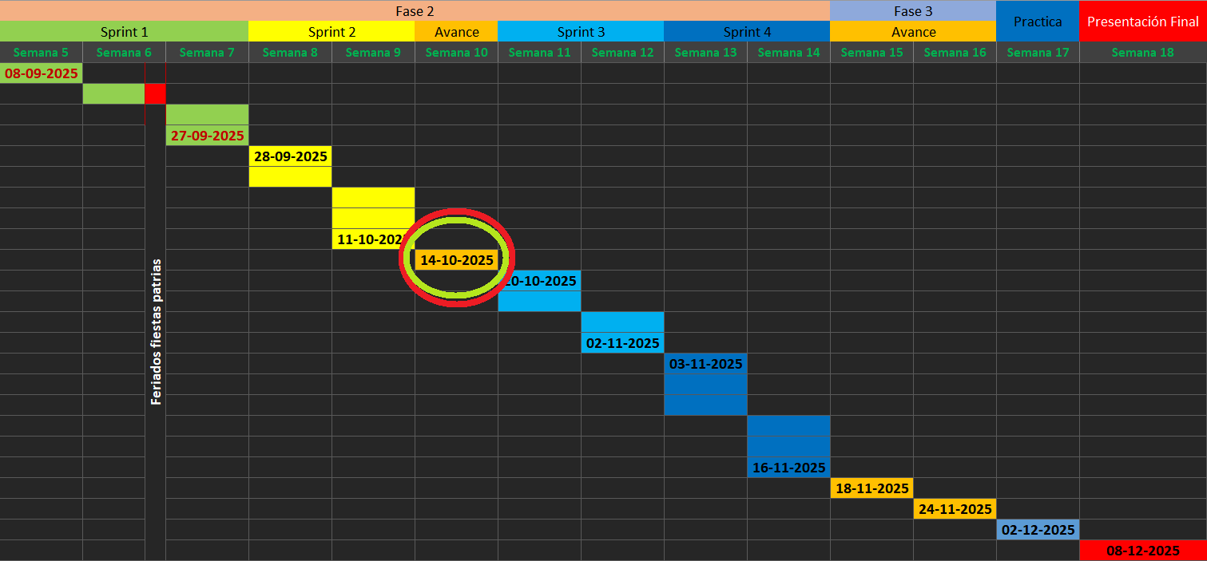

# **1. Resumen Ejecutivo**

# • S0: repos, CI/CD con quality gates, DoR/DoD, RTM, OpenAPI stub, modelo de datos.

# • S1: API/DB inicial; app móvil con GPS+foto y offline-first; pruebas unitarias y de contrato.

# • S2: Web Dashboard (login JWT + RBAC light, listado+filtros, detalle + cambio de estado + AuditLog, KPIs); medición p95.

# • Automatización (IA/notifs/n8n): diferida a S3.

# **2. Cambio de Alcance (v2)**

Se reprograma IA/Notificaciones/orquestación (n8n) a Sprint 3 para asegurar un MVP estable en S2. Impacto: KPIs de Entregabilidad/TTA automáticos quedan N/A hasta S3; se mantienen p95 API, % evidencias completas y DORA.

# **3. Metodología y Artefactos**

Marco Scrum, integración DevOps (CI/CD, SAST), OpenAPI y RTM. Ceremonias: Planning, Daily, Review, Retro. Quality gates: coverage API ≥80%, Web ≥70%; SAST sin críticos; pruebas de contrato.

# **4. Sprint 0 (Setup) — 01-06-2025 → 01-09-2025**

Objetivo: preparar artefactos y pipelines (repos, CI/CD, DoR/DoD, RTM, OpenAPI stub, modelo de datos, KPIs/RNF).

## **Dailies (muestra última semana)**

|  |  |  |  |  |  |
| --- | --- | --- | --- | --- | --- |
| Fecha | Miembro | Ayer | Hoy | Impedimentos | Estado |
| 25-08-2025 | José Almontes | Kickoff y alineación | Repos/CI y política de ramas | IL01 Hosting sin definir | Con riesgo |
| 25-08-2025 | Carlos Navarro | Kickoff y alineación | Repos/CI y política de ramas | IL01 Hosting sin definir | Con riesgo |
| 25-08-2025 | Giovanni Vargas | Kickoff y alineación | Repos/CI y política de ramas | IL01 Hosting sin definir | Con riesgo |
| 26-08-2025 | José Almontes | Avance planificado | DoR/DoD + RTM inicial | IL01 Hosting sin definir | Con riesgo |
| 26-08-2025 | Carlos Navarro | Avance planificado | DoR/DoD + RTM inicial | IL01 Hosting sin definir | Con riesgo |
| 26-08-2025 | Giovanni Vargas | Avance planificado | DoR/DoD + RTM inicial | IL01 Hosting sin definir | Con riesgo |
| 27-08-2025 | José Almontes | Avance planificado | OpenAPI stub + modelo de datos |  | OK |
| 27-08-2025 | Carlos Navarro | Avance planificado | OpenAPI stub + modelo de datos |  | OK |
| 27-08-2025 | Giovanni Vargas | Avance planificado | OpenAPI stub + modelo de datos |  | OK |
| 28-08-2025 | José Almontes | Avance planificado | SAST y coverage gates |  | OK |
| 28-08-2025 | Carlos Navarro | Avance planificado | SAST y coverage gates |  | OK |
| 28-08-2025 | Giovanni Vargas | Avance planificado | SAST y coverage gates |  | OK |
| 29-08-2025 | José Almontes | Avance planificado | Cierre S0 + Acta + tablero listo |  | OK |
| 29-08-2025 | Carlos Navarro | Avance planificado | Cierre S0 + Acta + tablero listo |  | OK |
| 29-08-2025 | Giovanni Vargas | Avance planificado | Cierre S0 + Acta + tablero listo |  | OK |

## **Review S0**

Repos/CI/DoR/DoD/RTM/OpenAPI/Modelo listos y validados con el equipo.

## **Retro S0**

# Retrospective — Sprint 0 (01-06-2025 → 01-09-2025)

## Qué salió bien  
- Repos y **CI** listos con lint/unit/coverage y **SAST** activo.  
- **DoR/DoD** y **RTM** inicial publicados.  
- **OpenAPI stub** y **modelo de datos** acordados con el equipo.

## Qué no salió bien  
- Decisión de **hosting** tardía (IL01).  
- Definición visual inconsistente entre Web/Móvil al inicio.

## Acciones  
- PoC de hosting y contenedores portables (dueño: DevOps/TL).  
- Publicar **guía de estilos** unificada (dueño: FE Web/TL).

# **5. Sprint 1 — 08-09-2025 → 27-09-2025**

Goal: Registro móvil + API/DB + Offline.

## **Burndown S1**

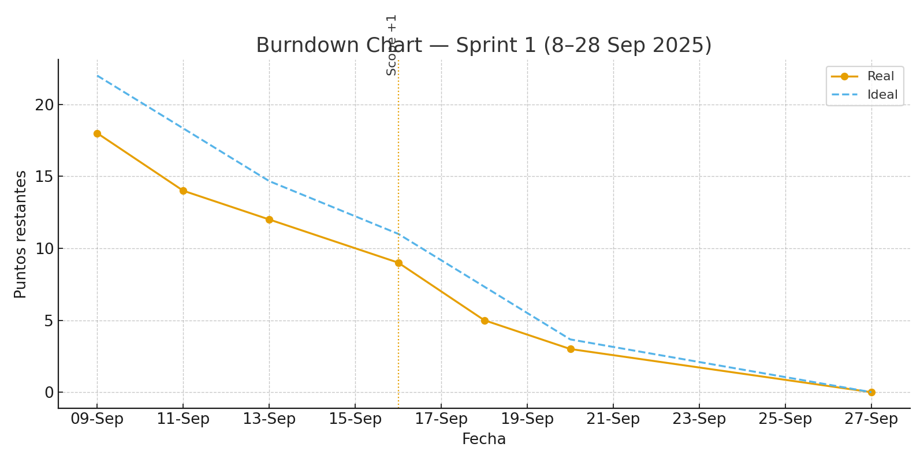

## **Dailies S1**

|  |  |  |  |  |  |
| --- | --- | --- | --- | --- | --- |
| Fecha | Miembro | Ayer | Hoy | Impedimentos | Estado |
| 08-09-2025 | José Almontes | Avance según plan | App móvil: formulario + cámara/GPS |  | OK |
| 08-09-2025 | Carlos Navarro | Avance según plan | API/DB: POST /incidents + esquema |  | OK |
| 08-09-2025 | Giovanni Vargas | Avance según plan | Offline-first: cola y reintentos |  | OK |
| 09-09-2025 | José Almontes | Avance según plan | App móvil: formulario + cámara/GPS |  | OK |
| 09-09-2025 | Carlos Navarro | Avance según plan | API/DB: POST /incidents + esquema |  | OK |
| 09-09-2025 | Giovanni Vargas | Avance según plan | Offline-first: cola y reintentos |  | OK |
| 10-09-2025 | José Almontes | Avance según plan | App móvil: formulario + cámara/GPS |  | OK |
| 10-09-2025 | Carlos Navarro | Avance según plan | API/DB: POST /incidents + esquema |  | OK |
| 10-09-2025 | Giovanni Vargas | Avance según plan | Offline-first: cola y reintentos |  | OK |
| 11-09-2025 | José Almontes | Avance según plan | App móvil: formulario + cámara/GPS |  | OK |
| 11-09-2025 | Carlos Navarro | Avance según plan | API/DB: POST /incidents + esquema |  | OK |
| 11-09-2025 | Giovanni Vargas | Avance según plan | Offline-first: cola y reintentos |  | OK |
| 12-09-2025 | José Almontes | Avance según plan | App móvil: formulario + cámara/GPS |  | OK |
| 12-09-2025 | Carlos Navarro | Avance según plan | API/DB: POST /incidents + esquema |  | OK |
| 12-09-2025 | Giovanni Vargas | Avance según plan | Offline-first: cola y reintentos |  | OK |
| 15-09-2025 | José Almontes | Avance según plan | Adjuntar evidencias multipart y preview | IL02 Storage aún sin decisión | Con riesgo |
| 15-09-2025 | Carlos Navarro | Avance según plan | GET /incidents + filtros básicos | IL02 Storage aún sin decisión | Con riesgo |
| 15-09-2025 | Giovanni Vargas | Avance según plan | Sincronización offline y conflictos | IL02 Storage aún sin decisión | Con riesgo |
| 16-09-2025 | José Almontes | Avance según plan | Adjuntar evidencias multipart y preview |  | OK |
| 16-09-2025 | Carlos Navarro | Avance según plan | GET /incidents + filtros básicos |  | OK |
| 16-09-2025 | Giovanni Vargas | Avance según plan | Sincronización offline y conflictos |  | OK |
| 17-09-2025 | José Almontes | Avance según plan | Adjuntar evidencias multipart y preview |  | OK |
| 17-09-2025 | Carlos Navarro | Avance según plan | GET /incidents + filtros básicos |  | OK |
| 17-09-2025 | Giovanni Vargas | Avance según plan | Sincronización offline y conflictos |  | OK |
| 18-09-2025 | José Almontes | Avance según plan | Adjuntar evidencias multipart y preview |  | OK |
| 18-09-2025 | Carlos Navarro | Avance según plan | GET /incidents + filtros básicos |  | OK |
| 18-09-2025 | Giovanni Vargas | Avance según plan | Sincronización offline y conflictos |  | OK |
| 19-09-2025 | José Almontes | Avance según plan | Adjuntar evidencias multipart y preview |  | OK |
| 19-09-2025 | Carlos Navarro | Avance según plan | GET /incidents + filtros básicos |  | OK |
| 19-09-2025 | Giovanni Vargas | Avance según plan | Sincronización offline y conflictos |  | OK |
| 22-09-2025 | José Almontes | Avance según plan | Pruebas unitarias FE + ajuste UI móvil |  | OK |
| 22-09-2025 | Carlos Navarro | Avance según plan | Pruebas contrato + seeds |  | OK |
| 22-09-2025 | Giovanni Vargas | Avance según plan | Estabilizar offline + QA |  | OK |
| 23-09-2025 | José Almontes | Avance según plan | Pruebas unitarias FE + ajuste UI móvil |  | OK |
| 23-09-2025 | Carlos Navarro | Avance según plan | Pruebas contrato + seeds |  | OK |
| 23-09-2025 | Giovanni Vargas | Avance según plan | Estabilizar offline + QA |  | OK |
| 24-09-2025 | José Almontes | Avance según plan | Pruebas unitarias FE + ajuste UI móvil |  | OK |
| 24-09-2025 | Carlos Navarro | Avance según plan | Pruebas contrato + seeds |  | OK |
| 24-09-2025 | Giovanni Vargas | Avance según plan | Estabilizar offline + QA |  | OK |
| 25-09-2025 | José Almontes | Avance según plan | Pruebas unitarias FE + ajuste UI móvil |  | OK |
| 25-09-2025 | Carlos Navarro | Avance según plan | Pruebas contrato + seeds |  | OK |
| 25-09-2025 | Giovanni Vargas | Avance según plan | Estabilizar offline + QA |  | OK |
| 26-09-2025 | José Almontes | Avance según plan | Pruebas unitarias FE + ajuste UI móvil |  | OK |
| 26-09-2025 | Carlos Navarro | Avance según plan | Pruebas contrato + seeds |  | OK |
| 26-09-2025 | Giovanni Vargas | Avance según plan | Estabilizar offline + QA |  | OK |

## **Review S1**

# Sprint Review — Sprint 1

**Fecha:** 27-09-2025

**Asistentes:** Equipo EcoTrack, Stakeholders (Operaciones, TI)

**Incremento:** App móvil con registro (GPS+foto) y sincronización offline; API/DB con POST/GET.

**Feedback clave:** mejorar hints de cámara, validar permisos de GPS, simplificar formulario.

**Decisiones:** incluir validación visual de precisión GPS y límite de tamaño de imagen en S2.

## **Retro S1**

# Retrospective — Sprint 1 (08-09-2025 → 27-09-2025)

## Qué salió bien

- **Registro móvil** con GPS+foto y **offline-first** funcional.

- **API/DB** estable con POST/GET y pruebas de **contrato**.

- **Coverage** y pipeline en verde.

## Qué no salió bien

- Decisión de **storage** demoró (IL02).

## Acciones

- Adoptar **Firebase Storage** transitorio; revisitar políticas en S3.

- Iniciar **semana** con datos de prueba consistentes (seed scripts).

# **6. Sprint 2 — 28-09-2025 → 11-10-2025**

Goal: Web Dashboard + Seguridad + KPIs. Hábiles: 29-09 a 10-10.

## **Burndown S2**

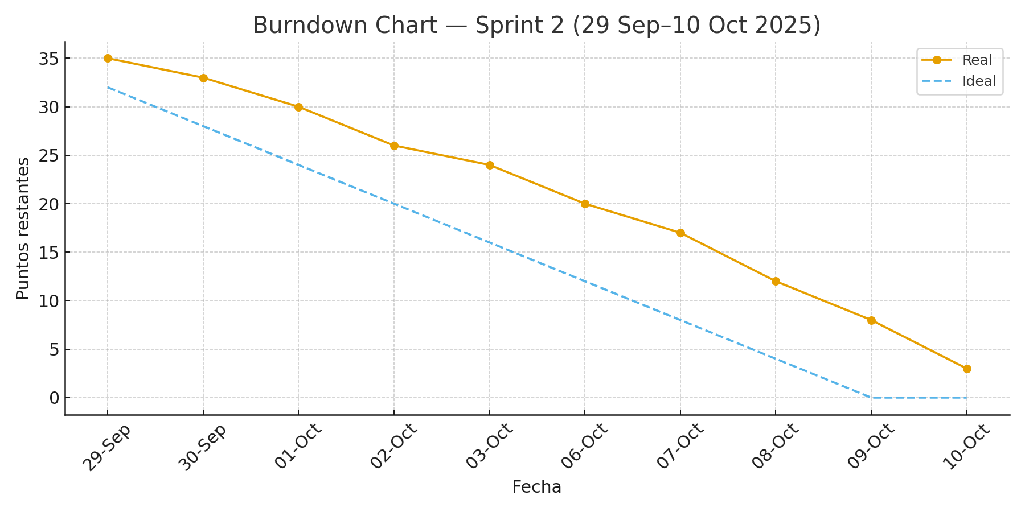

## **Dailies S2**

|  |  |  |  |  |  |
| --- | --- | --- | --- | --- | --- |
| Fecha | Miembro | Ayer | Hoy | Impedimentos | Estado |
| 29-09-2025 | José Almontes | Actividades del día anterior ejecutadas | Web: tabla + filtros estado/fecha | IL05 n8n inestable (movido a S3) | Ajuste de alcance |
| 29-09-2025 | Carlos Navarro | Actividades del día anterior ejecutadas | API: paginación/índices + GET list | IL05 n8n inestable (movido a S3) | Ajuste de alcance |
| 29-09-2025 | Giovanni Vargas | Actividades del día anterior ejecutadas | Soporte FE (UI) + seeds para demo | IL05 n8n inestable (movido a S3) | Ajuste de alcance |
| 30-09-2025 | José Almontes | Actividades del día anterior ejecutadas | Web: tabla + filtros estado/fecha |  | OK |
| 30-09-2025 | Carlos Navarro | Actividades del día anterior ejecutadas | API: paginación/índices + GET list |  | OK |
| 30-09-2025 | Giovanni Vargas | Actividades del día anterior ejecutadas | Soporte FE (UI) + seeds para demo |  | OK |
| 01-10-2025 | José Almontes | Actividades del día anterior ejecutadas | Web: tabla + filtros estado/fecha |  | OK |
| 01-10-2025 | Carlos Navarro | Actividades del día anterior ejecutadas | API: paginación/índices + GET list |  | OK |
| 01-10-2025 | Giovanni Vargas | Actividades del día anterior ejecutadas | Soporte FE (UI) + seeds para demo |  | OK |
| 02-10-2025 | José Almontes | Actividades del día anterior ejecutadas | Login y Guards; vista Detalle |  | OK |
| 02-10-2025 | Carlos Navarro | Actividades del día anterior ejecutadas | JWT/RBAC + PATCH status + AuditLog |  | OK |
| 02-10-2025 | Giovanni Vargas | Actividades del día anterior ejecutadas | KPIs: cards y gráfico simple |  | OK |
| 03-10-2025 | José Almontes | Actividades del día anterior ejecutadas | Login y Guards; vista Detalle |  | OK |
| 03-10-2025 | Carlos Navarro | Actividades del día anterior ejecutadas | JWT/RBAC + PATCH status + AuditLog |  | OK |
| 03-10-2025 | Giovanni Vargas | Actividades del día anterior ejecutadas | KPIs: cards y gráfico simple |  | OK |
| 06-10-2025 | José Almontes | Actividades del día anterior ejecutadas | Login y Guards; vista Detalle |  | OK |
| 06-10-2025 | Carlos Navarro | Actividades del día anterior ejecutadas | JWT/RBAC + PATCH status + AuditLog |  | OK |
| 06-10-2025 | Giovanni Vargas | Actividades del día anterior ejecutadas | KPIs: cards y gráfico simple |  | OK |
| 07-10-2025 | José Almontes | Actividades del día anterior ejecutadas | Login y Guards; vista Detalle |  | OK |
| 07-10-2025 | Carlos Navarro | Actividades del día anterior ejecutadas | JWT/RBAC + PATCH status + AuditLog |  | OK |
| 07-10-2025 | Giovanni Vargas | Actividades del día anterior ejecutadas | KPIs: cards y gráfico simple |  | OK |
| 08-10-2025 | José Almontes | Actividades del día anterior ejecutadas | Pulir UI/Accesibilidad; demo |  | OK |
| 08-10-2025 | Carlos Navarro | Actividades del día anterior ejecutadas | Perf smoke p95; SAST sin críticos |  | OK |
| 08-10-2025 | Giovanni Vargas | Actividades del día anterior ejecutadas | Evidencias Storage y manual del usuario |  | OK |
| 09-10-2025 | José Almontes | Actividades del día anterior ejecutadas | Pulir UI/Accesibilidad; demo |  | OK |
| 09-10-2025 | Carlos Navarro | Actividades del día anterior ejecutadas | Perf smoke p95; SAST sin críticos |  | OK |
| 09-10-2025 | Giovanni Vargas | Actividades del día anterior ejecutadas | Evidencias Storage y manual del usuario |  | OK |
| 10-10-2025 | José Almontes | Actividades del día anterior ejecutadas | Pulir UI/Accesibilidad; demo |  | OK |
| 10-10-2025 | Carlos Navarro | Actividades del día anterior ejecutadas | Perf smoke p95; SAST sin críticos |  | OK |
| 10-10-2025 | Giovanni Vargas | Actividades del día anterior ejecutadas | Evidencias Storage y manual del usuario |  | OK |

## **Review S2**

# Sprint Review — Sprint 2

**Fecha:** 10-10-2025

**Asistentes:** Equipo EcoTrack, Stakeholders (Operaciones, TI, Legal)

**Incremento:** Web Dashboard con login (JWT), listado+filtros, detalle, cambio de estado con AuditLog y KPIs básicos.

**Métricas:** p95 GET /incidents con filtros en Dev/Staging ≤ 300 ms.

**Feedback:** agregar Export CSV y filtro por rol/creador para S3; asegurar accesibilidad en componentes clave.

## **Retro S2**

# Retrospective — Sprint 2 (28-09-2025 → 11-10-2025)

## Qué salió bien

- **Dashboard Web** con listado, filtros, detalle y **cambio de estado** con **AuditLog**.

- **JWT + RBAC light** implementado.

- **KPIs básicos** en Staging; medición **p95** dentro del objetivo.

## Qué no salió bien

- **n8n/IA/notificaciones** inestables en el entorno.

## Acciones

- Reprogramar automatizaciones a **Sprint 3** y aislar PoC.

- Fortalecer **observabilidad** (p95 por Endpoint en panel).

# **7. Evidencias y Métricas**

- OpenAPI: /incidents, /evidence, /Auth/login, PATCH status.

- CI/CD: JUnit/coverage; SAST sin críticos.

- KPIs: p95 API ≤ 300 ms (Dev/Staging), % evidencias completas, DORA.

Inserta aquí capturas del Dashboard (login, listado/filtros, detalle, cambio de estado, KPIs) y App móvil (GPS+foto/offline).

# **8. Impediments y Riesgos - Impediment Log (consolidado)**

|  |  |  |  |  |  |  |  |  |  |
| --- | --- | --- | --- | --- | --- | --- | --- | --- | --- |
| ID | Descripción | Detectado en | Severidad | Efecto | Mitigación | Responsable | Estado | Notas | Actualizado |
| IL01 | Hosting/Proveedor no definido | S0 | Alto | Bloquea despliegue estable en Staging | PoC proveedor alternativo y contenedores portables | SM/TL | Abierto | Evaluación AWS/Firebase | 2025-08-28 |
| IL02 | Almacenamiento de imágenes | S1 | Medio | Definir storage seguro/costo | Firebase Storage transitorio; reglas con signed URL’s | BE/FE Móvil | Mitigado | Integrado en S2 | 2025-09-15 |
| IL03 | UI/Tailwind inconsistencias | S1 | Bajo | Diseño desigual Web/Móvil | Guía de estilos + pairing FE/TL | FE Web/TL | Cerrado | Guía publicada | 2025-09-18 |
| IL04 | Presupuesto BD | S1 | Medio | Costos Atlas/retención | Uso tiers gratuitos + limpieza + revisión docente | PO/DevOps | Mitigado | Monitoreo mensual | 2025-09-20 |
| IL05 | Inestabilidad n8n | S2 | Alto | Workflows intermitentes | Reprogramar IA/notifs a S3; spike aislado | TL/DevOps | Ajustado | Mover épicas a S3 | 2025-09-28 |

Riesgos principales: integración FE/BE, seguridad JWT/RBAC, rendimiento en listados, datos insuficientes para KPIs. Mitigaciones: contratos claros, middleware centralizado, índices y paginación, seeds consistentes.

# **9. Tablero Kanban (Notion)**

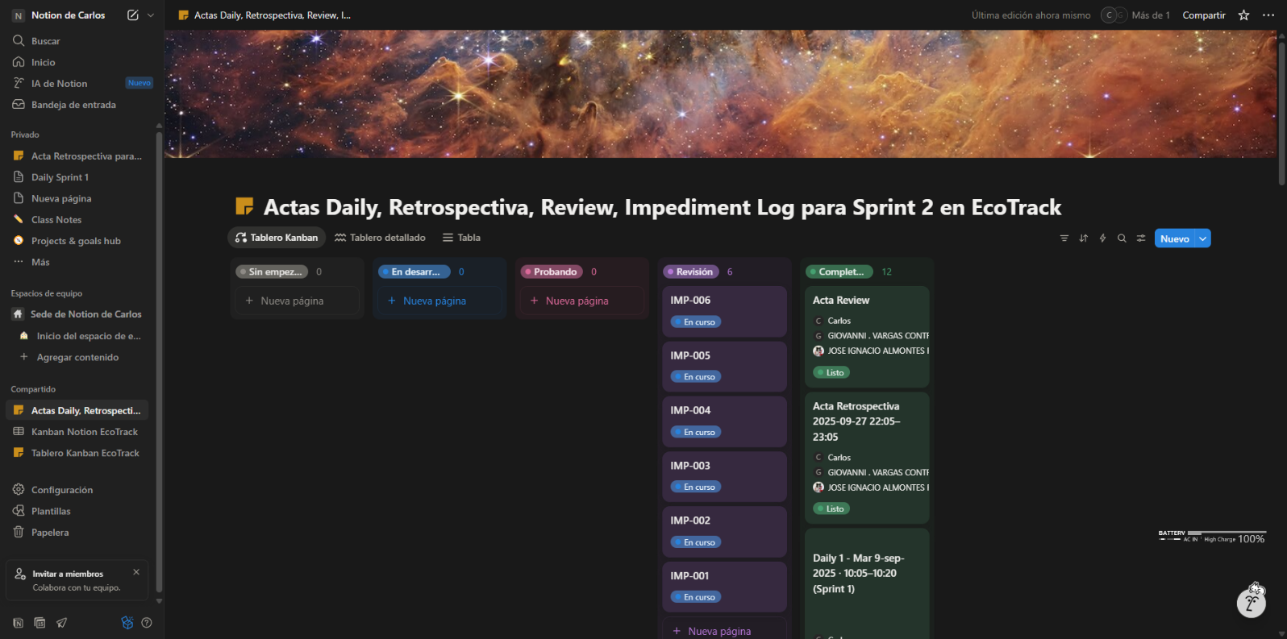

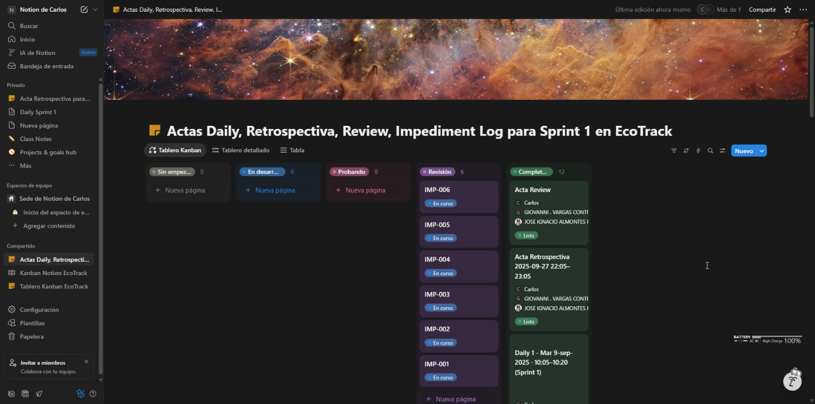

**10. Resumen ejecutivo de costos (CLP)**

|  |  |
| --- | --- |
| Concepto | Monto |
| Desarrollo total (6 meses) | **$16.140.000** |
| Soporte Técnico Año 1 | **$2.400.000** |
| Soporte Técnico Año 2 | **$2.100.000** |
| Soporte Técnico Año 3 | **$1.800.000** |
| Total, Proyecto (sin IVA) | **$22.440.000** |

Notas

• Presupuesto sin IVA (19%).

• Incluye 10% de contingencia en el total de desarrollo (ver §3).

• Soporte con SLA y bolsa de horas por año (ver §6).

• Cloud/OPEX no incluidos en los montos (ver §7, estimativos).

**Supuestos y alcance financiero**

Alcance por fases/sprints (consistente con lo que ya definimos):

S0 setup; S1 mobile+API/DB (offline, GPS, fotos); S2 web (login+RBAC, listado/filtros, detalle+estados+AuditLog, KPIs); S3 n8n/IA/notifs; S4 empaquetado (PDF/QR, RBAC avanzado, piloto).

Equipo base (3 personas): BE/DevOps, FE Web, FE Móvil. Apoyos puntuales (QA/UX/TL/SM/PO) considerados en bolsa horaria.

Duración contractual: 6 meses (jun–dic), con entregable MVP al finalizar S2.

Modelo de costo: tarifa blended por hora + 10% contingencia ya incorporada para llegar al total de $16.140.000 (ver §3).

**Estructura de costo del desarrollo**

**Capacidad y tarifa base**

Capacidad estimada 6 meses: 1.320 h (equipo ≈ 22 semanas × 20 h/sem × 3 personas).

Tarifa blended: $11.111/h

→ Subtotal esfuerzo: 1.320 h × 11.111 = $14.666.520

→ Contingencia 10% (riesgo técnico/ajustes): $1.466.652

→ Total desarrollo: $16.133.172 → redondeado: $16.140.000

**Desglose por sprint (horas y costo)**

|  |  |  |  |
| --- | --- | --- | --- |
| Sprint | Enfoque | Horas | Subtotal (sin contingencia) |
| S0 (Setup) | Repos, CI/CD, DoR/DoD, RTM, OpenAPI, modelo datos | 240 | $2.666.640 |
| S1 | App móvil (GPS+foto+offline), API/DB base | 260 | $2.888.860 |
| S2 | Web (login+RBAC, listado/filtros, detalle+estados+KPIs) | 220 | $2.444.420 |
| S3 | n8n/IA/notifs (automatización) | 280 | $3.111.080 |
| S4 | Empaquetado, QA extendido, piloto | 220 | $2.444.420 |
| Reserva/buffer | Riesgos, retrabajos, integración | 100 | $1.111.100 |
| Total (base) |  | **1.320** | **$14.666.520** |

La contingencia del 10% ( $1.466.652 ) se prorratea entre Sprint’s de ejecución y el buffer; el total permanece $16.140.000.

**Desglose por rol (referencial)**

|  |  |  |  |
| --- | --- | --- | --- |
| Rol | % dedicación sobre las 1.320 h | Horas | Costo base |
| Backend/DevOps | 32% | 422 | $4.688.042 |
| Frontend Web | 24% | 317 | $3.522.187 |
| Frontend Móvil | 24% | 317 | $3.522.187 |
| QA | 8% | 106 | $1.177.766 |
| UX/UI | 5% | 66 | $733.326 |
| TL/Arquitectura | 4% | 53 | $588.883 |
| SM/PO | 3% | 39 | $433.129 |
| Total (base) | 100% | **1.320** | **$14.666.520** |

(Los % reflejan el esfuerzo real observado en S0–S2 y lo planificado para S3–S4).

**Hitos y forma de pago**

|  |  |  |
| --- | --- | --- |
| Hito | Entregable | % pago |
| Kick-off (firma) | Plan de trabajo, Gantt, RTM, CI/CD operativo | **30%** |
| MVP (fin S2) | App móvil + API/DB + Web (login/RBAC, listado/filtros, detalle/estados, KPIs) | **40%** |
| Automatización (fin S3) | Workflows n8n + IA + notificaciones | **20%** |
| Cierre (fin S4) | Piloto + documentación final + traspaso | **10%** |

**Alcances incluidos / excluidos**

**Incluye**

* Código fuente y contratos OpenAPI; pipelines CI/CD (lint/unit/coverage/SAST).
* App móvil (offline/GPS/foto) y Web (JWT+RBAC, listado/filtros, detalle/estados, KPIs).
* Automatización (S3): n8n + IA (clasificación) + notificaciones (correo/API/WhatsApp*).
* Documentación técnica y manual usuario admin.
* Transferencia de conocimiento (2 sesiones de 2h).

**Excluye (no contemplado en montos)**

* OPEX cloud: MongoDB, almacenamiento de imágenes, hosting web/móvil, VM n8n (ver §7).
* Integraciones de terceros con costos de licencia.
* Soporte fuera de la bolsa anual (ver §6).
* IVA 19%.

**Soporte y mantenimiento (Años 1–3)**

|  |  |  |  |
| --- | --- | --- | --- |
| Año | Monto | SLA / Bolsa | Alcance |
| 1 | **$2.400.000** | hasta **8 h/mes** | Soporte correctivo/enhancements menores, monitoreo básico, ajustes de seguridad |
| 2 | **$2.100.000** | hasta **6 h/mes** | Igual que año 1 con menor bolsa |
| 3 | **$1.800.000** | hasta **5 h/mes** | Correctivo menor y continuidad |

SLA: respuesta 8x5, TTR ≤ 2 días hábiles incidencia media, ≤ 4 h crítica con workaround. Horas extra se cotizan a tarifa blended vigente.

# **11. Conclusiones y Próximos Pasos**

MVP validado: Móvil + API/DB + Web con seguridad y KPIs básicos.

Siguiente: Sprint 3 con IA/Notificaciones/n8n, exportaciones, accesibilidad y reportería avanzada.